
华南理工大学附属第六医院
佛山市南海区人民医院
院务公开公布栏
签发人：吴毅 2023年第14期（总2255期） 2023.2.3

佛山市南海区人民医院医学装备科
拟采购项目公示

为了使招标采购工作更加公平、公正、透明，现将我院医学装备科2023年拟采购项目进行公示（见附件），公示期为202年2月3日～2023年2月12日。欢迎经销商或厂家将项目资料发送至医学装备科邮箱（nhyysbk3272@126.com），邮件格式需严格按照如下：
一、“主题”：注明项目编号、项目名称、报名公司名称；
二、附件：包括项目方案（包括参数、产品介绍）、配置清单、产品注册证、经销商资质证件、生产厂家资质证件、授权书等，请统一用Word版，方便文字内容复制和粘贴；
三、邮件正文内容：包括生产厂家名称、经销商名称、联系人及联系手机号码；
四、邮件模板：

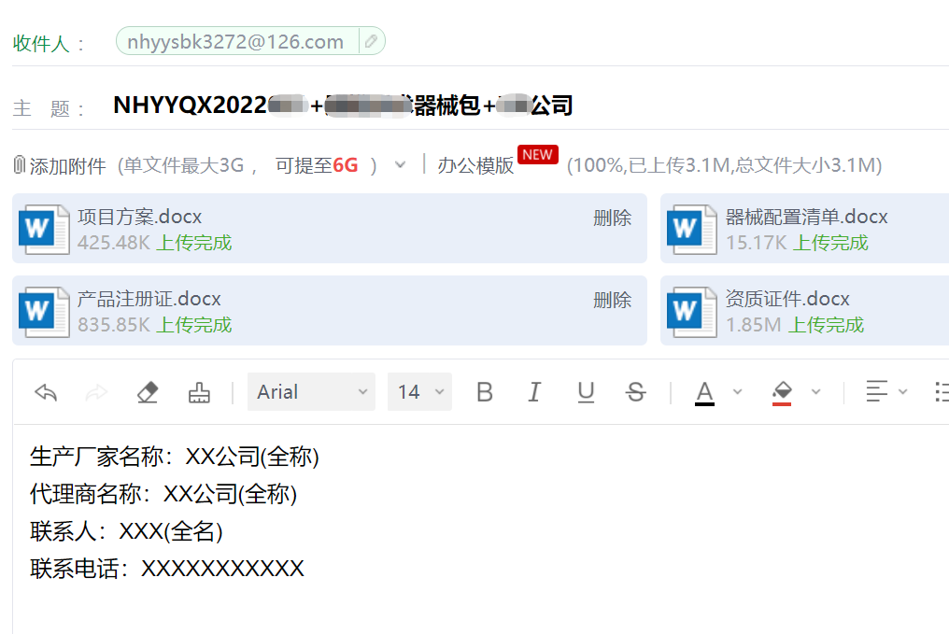
如有疑问请联系医学装备科。
联系人：刘老师；联系电话：0757-66820224。

附件：2023年医学装备科拟采购项目表

佛山市南海区人民医院
2023年2月3日

附件
2023年医学装备科拟采购项目表
序号 | 项目编号 | 项目名称 | 数量 | 备注
1 | NHYYSB2023001 | 牙科综合治疗台 | 6
2 | NHYYSB2023002 | 耳鼻喉头颈外科综合治疗台 | 2
3 | NHYYSB2023003 | 3.0T MRI | 1
4 | NHYYSB2023004 | 智能血压身高体重测量工作站 | 4
5 | NHYYSB2023005 | 全数字彩色多普勒超声诊断系统 | 5
6 | NHYYSB2023006 | 动态血压监测仪 | 4
7 | NHYYSB2023007 | 人体成分分析仪 | 1
8 | NHYYSB2023008 | 裂隙灯显微镜 | 2
9 | NHYYSB2023009 | 非接触式眼压计 | 1
10 | NHYYSB2023010 | 眼科光相干断层扫描仪（OCT） | 1
11 | NHYYSB2023011 | 中央监护系统 | 8
12 | NHYYSB2023012 | 特需高端病床 | 62
13 | NHYYSB2023013 | 特需转运车床 | 12
14 | NHYYSB2023014 | 特需高端婴儿床 | 19
15 | NHYYSB2023015 | 足底气压泵 | 21
16 | NHYYSB2023016 | 心电图机 | 15
17 | NHYYSB2023017 | 除颤仪 | 5
18 | NHYYSB2023018 | 输液泵、推注泵 | 50
19 | NHYYSB2023019 | 呼吸机 | 2
20 | NHYYSB2023020 | 护理病床 | 200
21 | NHYYSB2023021 | 婴儿辐射保暖台 | 3
22 | NHYYSB2023022 | 高端婴儿辐射保暖台 | 1
23 | NHYYSB2023023 | 产科中央监护系统 | 1
24 | NHYYSB2023024 | 听力筛查仪 | 1
25 | NHYYSB2023025 | 经皮黄疸测试仪 | 1
26 | NHYYSB2023026 | 高端电动产床 | 2
27 | NHYYSB2023027 | 连续性血液净化装置 | 2
28 | NHYYSB2023028 | 亚低温治疗仪 | 2
29 | NHYYSB2023029 | 复温治疗仪 | 1
30 | NHYYSB2023030 | 有创呼吸机 | 2
31 | NHYYSB2023031 | 排痰背心 | 1
32 | NHYYSB2023032 | 无影灯 | 1
33 | NHYYSB2023033 | 血液灌流机 | 1
34 | NHYYSB2023034 | 呼气末二氧化碳监测仪 | 2
35 | NHYYSB2023035 | 超高效液相色谱串联质谱检测  系统 | 1
36 | NHYYSB2023036 | 二氧化碳培养箱 | 2
37 | NHYYSB2023037 | 实验室温控系统 | 1
38 | NHYYSB2023038 | 血液成分分离机 | 1
39 | NHYYSB2023039 | 全自动血库系统 | 1
40 | NHYYSB2023040 | 血小板保存箱 | 1
41 | NHYYSB2023041 | 智能病理标本储存柜 | 10
42 | NHYYSB2023042 | 石蜡包埋机 | 2
43 | NHYYSB2023043 | 石蜡切片机 | 1
44 | NHYYSB2023044 | 免疫组化仪 | 1
45 | NHYYSB2023045 | 荧光显微镜+图像数字处理系统 | 1
46 | NHYYSB2023046 | 组织脱水机 | 1
47 | NHYYSB2023047 | 血细胞分离机 | 1
48 | NHYYSB2023048 | Ge-68放射源 | 1
49 | NHYYSB2023049 | 高档普通产科彩色多普勒超声  诊断仪 | 2
50 | NHYYSB2023050 | 高档经阴道彩色多普勒超声  诊断仪 | 2
51 | NHYYSB2023051 | 动态血压心电（二合一）记录仪 | 10
52 | NHYYSB2023052 | 动态心电图记录盒 | 9
53 | NHYYSB2023053 | 后装放射源 | 2
54 | NHYYSB2023054 | 高清宫腔镜系统 | 1
55 | NHYYSB2023055 | 新生儿复温台 | 1
56 | NHYYSB2023056 | 多波长光纤耦合激光治疗机 | 1
57 | NHYYSB2023057 | 蓝光箱（婴儿培养箱） | 4
58 | NHYYSB2023058 | 有创呼吸机（新生儿） | 2
59 | NHYYSB2023059 | 无创呼吸机（新生儿） | 2
60 | NHYYSB2023060 | 4K荧光腹腔镜摄像系统 | 2
61 | NHYYSB2023061 | 脑氧监护仪 | 1
62 | NHYYSB2023062 | 麻醉机 | 5
63 | NHYYSB2023063 | 新生儿、儿童麻醉机 | 1
64 | NHYYSB2023064 | 新生儿、儿童监护仪 | 1
65 | NHYYSB2023065 | 医用臭氧治疗仪 | 1
66 | NHYYSB2023066 | 心排量监护插件 | 1
67 | NHYYSB2023067 | 保温毯 | 4
68 | NHYYSB2023068 | 负极板回路垫 | 2
69 | NHYYSB2023069 | 俯卧位体位垫 | 2
70 | NHYYSB2023070 | 灌注架 | 1
71 | NHYYSB2023071 | 输血输液加温仪 | 1
72 | NHYYSB2023072 | 充气式保温毯 | 1
73 | NHYYSB2023073 | 口腔根管治疗仪 | 2
74 | NHYYSB2023074 | 热凝牙胶充填仪 | 2
75 | NHYYSB2023075 | BLT种植外科工具盒 | 1
76 | NHYYSB2023076 | 标准种植外科工具盒 | 1
77 | NHYYSB2023077 | 耳声发射诊断仪 | 1
78 | NHYYSB2023078 | 显微耳钻（手柄） | 1
79 | NHYYSB2023079 | 手术动力系统（耳科手柄+钻头） | 1
80 | NHYYSB2023080 | 治疗用耳内镜 | 2
81 | NHYYSB2023081 | 治疗用鼻内镜 | 2
82 | NHYYSB2023082 | 内镜显示系统 | 2
83 | NHYYSB2023083 | 听觉稳态诱发电位仪 | 1
84 | NHYYSB2023084 | 面肌电图 | 1
85 | NHYYSB2023085 | 检查用耳内镜 | 100
86 | NHYYSB2023086 | 检查用鼻内镜 | 100
87 | NHYYSB2023087 | 关节镜摄像系统 | 1
88 | NHYYSB2023088 | 三颗钉头架 | 1
89 | NHYYSB2023089 | 超声碎石手柄 | 1
90 | NHYYSB2023090 | 输尿管镜 | 5
91 | NHYYSB2023091 | 肾镜 | 1
92 | NHYYSB2023092 | 高频电外科系统 | 1
93 | NHYYSB2023093 | 术中彩色多普勒超声诊断仪 | 1
94 | NHYYSB2023094 | 超声外科吸引系统 | 1
95 | NHYYSB2023095 | 眼科激光治疗仪 | 1
96 | NHYYSB2023096 | 广角眼底照相机 | 1
97 | NHYYSB2023097 | 无创呼吸机 | 2
98 | NHYYSB2023098 | 纤维支气管镜（床边） | 1
99 | NHYYSB2023099 | 膈肌起搏治疗仪 | 1
100 | NHYYSB2023100 | 便携式彩色多普勒超声诊断仪 | 1
101 | NHYYSB2023101 | 遥测心电记录盒 | 5
102 | NHYYSB2023102 | 腹膜自动透析机 | 2
103 | NHYYSB2023103 | 上消化道内窥镜 | 6
104 | NHYYSB2023104 | 下消化道内窥镜 | 6
105 | NHYYSB2023105 | 全自动免散瞳眼底照相机 | 1
106 | NHYYSB2023106 | 周围血管诊断系统 | 1
107 | NHYYSB2023107 | 胰岛素泵 | 6
108 | NHYYSB2023108 | 组合式诊断系统 | 1
109 | NHYYSB2023109 | 红蓝黄光治疗仪 | 1
110 | NHYYSB2023110 | 经皮黄疸仪 | 1
111 | NHYYSB2023111 | 冲击波修正套件 | 2
112 | NHYYSB2023112 | 熏蒸治疗仪 | 2
113 | NHYYSB2023113 | 中医灸疗床 | 1
114 | NHYYSB2023114 | 气流分析仪 | 1
115 | NHYYSB2023115 | 细胞房和分子实验室建设项目 | 1
116 | NHYYSB2023116 | 药学和药物分析实验室建设项目 | 1
117 | NHYYSB2023117 | 冠状动脉血流仪 | 1
118 | NHYYSB2023118 | 多光谱皮肤镜图像处理工作站 | 1
119 | NHYYSB2023119 | 脑功能监测仪（脑电测量系统） | 1
120 | NHYYSB2023120 | 细菌超声分散计数仪 | 1
121 | NHYYSB2023121 | 药物浓度分析仪 | 1
122 | NHYYSB2023122 | 生物安全柜和超净工作台检测  服务 | 1
123 | NHYYSB2023123 | 放射设备年度性能检测及机房  防护检测服务 | 1 | 二年
124 | NHYYSB2023124 | 物流轨道夜间使用配备驻场  工程师服务 | 1 | 二年
125 | NHYYSB2023125 | 全院病床和医疗用车维保服务 | 1 | 二年
126 | NHYYSB2023126 | 全院空气消毒机和紫外线消毒车维保检测服务 | 1 | 二年
127 | NHYYSB2023127 | 高压蒸汽灭菌炉维保服务 | 1
128 | NHYYSB2023128 | STERRAD 100S过氧化氢低温  等离子灭菌器维保服务 | 1
129 | NHYYSB2023129 | 准分子激光维保 | 1
130 | NHYYSB2023130 | 飞秒激光维保 | 1
131 | NHYYSB2023131 | 中心药房分包机保修 | 1 | 三年
132 | NHYYSB2023132 | 质谱检定仪维保服务 | 1
133 | NHYYSB2023133 | DSA设备维保服务（飞利浦旧机） | 1 | 三年
134 | NHYYSB2023134 | DSA设备维保服务（飞利浦新机） | 1 | 三年
135 | NHYYSB2023135 | DSA设备维保服务（西门子新机） | 1 | 三年
136 | NHYYSB2023136 | 医用直线加速器维保服务 | 1 | 二年
137 | NHYYSB2023137 | 飞利浦DR维保服务 | 1 | 三年全保（含球管、平板）
138 | NHYYSB2023138 | 飞利浦3.0T MR维保服务 | 1 | 三年全保（含液氦、线圈、水冷机） +16通道3T乳腺线圈
139 | NHYYSB2023139 | 联影CT维保服务 | 1 | 三年全保
140 | NHYYSB2023140 | 联影CT移机服务 | 1 | 移机至特需中心
141 | NHYYSB2023141 | 联影DR移机服务 | 1 | 移机至特需中心

